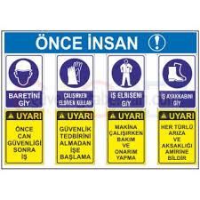
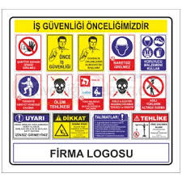


1-İŞ YAPILACAK ALANDA İŞ GÜVENLİĞİ SAĞLANMASI
İşlem yapacak kişi yâda kişiler, çalışacağı iş ile ilgili mesleki ehliyeti olan, sigortalı, iş güvenlik eğitimi almış (baret, eldiven, işe uygun elbise, maske, gözlük vb.) bağlı olduğu kurum veya firma bilgisi dâhilinde, yalnız (tek kişi olarak) çalışmamak üzere, iş planını yazılı olarak kurum amirine ya da firmasına bildirecek ve çalışma mahalli ile ilgili çalışma ortamının çalışılabilir olduğunu tespit etmiş olmak şartı ile; yapacağı işlere başlayacaktır. Gerekirse teknik müdürlükten çalışma alanının projelerini isteyerek aynı işlemin başka alanlarda unutulmasını önleyecektir.
2-İŞE BAŞLAMA FORMU DOLDURULMASI
3-PERİYODİK BAKIM MI? ZARURİ İŞLEM Mİ? , HANGİSİ OLDUĞU FORMDA BELİRTİLMELİ
4-YAPILACAK İŞLEMLERDE ÖNCESİ VE SONRASINDA, RESİM, VİDEO, KAMERA ÇEKİLEREK, GEREKLİ RAPORLAR TUTULARAK DOSYA HALİNE GETİRİLMELİDİR.
5-İŞ VE İŞLEM DETAYLARI
Sıra No |  | İmalatın Adı | Birim | Adet | Bitki Görseli
1 |  | Betula alba (Ak huş) temini | adet | 1 | 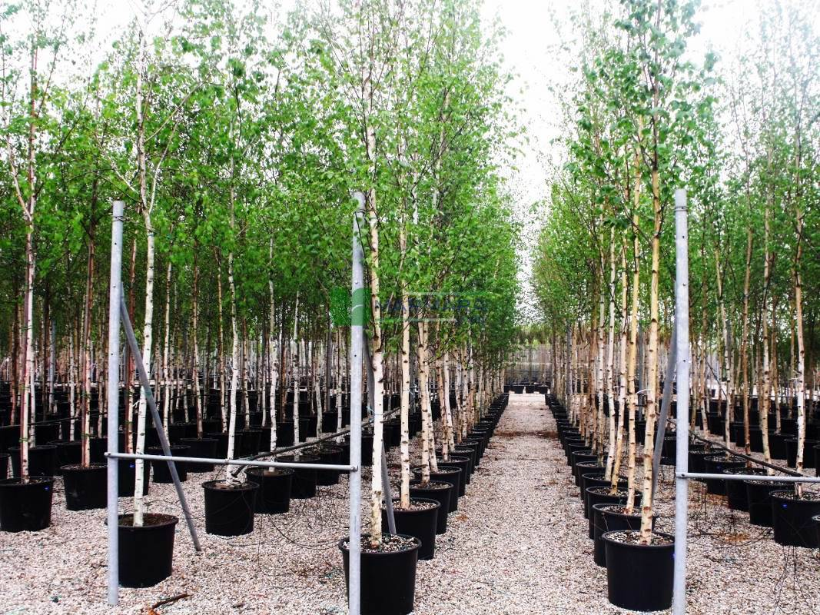
Teknik tarifi: 250-300 cm boy aralığında 500 cm tepe tacı ve 10-12 gövde çapına sahip olması gereklidir. Mevsim itibarı ile tüm fidanlar kaplı olarak alınacak ve en az 12 ay kapta beklemiş olacaktır. İyi kök gelişimi sağlamış, muntazam ve sağlam gövde geliştirmiş, çatlak, kırık, kopuk, sıyrık yara ve hasar bulunmayacak; hastalık, zararlı ve virüsle bulaşık olmayan bitkilerin satın alınması, araçlara yüklenmesi, işyerine nakliyesi ve indirilmesi işlemleri için geçerlidir.
BİTKİ BAKIM KILAVUZU
Huş ağaçları iyi bir gelişme ve büyüme göstermek için oldukça iyi bir ışığa ihtiyaç duyarlar. Güneşli ve yarı gölge yerleri severler.
Dikim sırasında toz solucan veya leonardit kökenli gübre kullanımı yapılabilir.
Aşırı sulama kökleri için zararlıdır. Toprak nemli kalacak şekilde sulama yapılmalıdır.
Alkali topraklara dikilmeye uygun değildir. Humusça fakir, hafif asitli kumlu, kumlu balçık toprakları sevmektedir.

2 |  | Cercis siliquastrum (Erguvan) temini | adet | 24 | 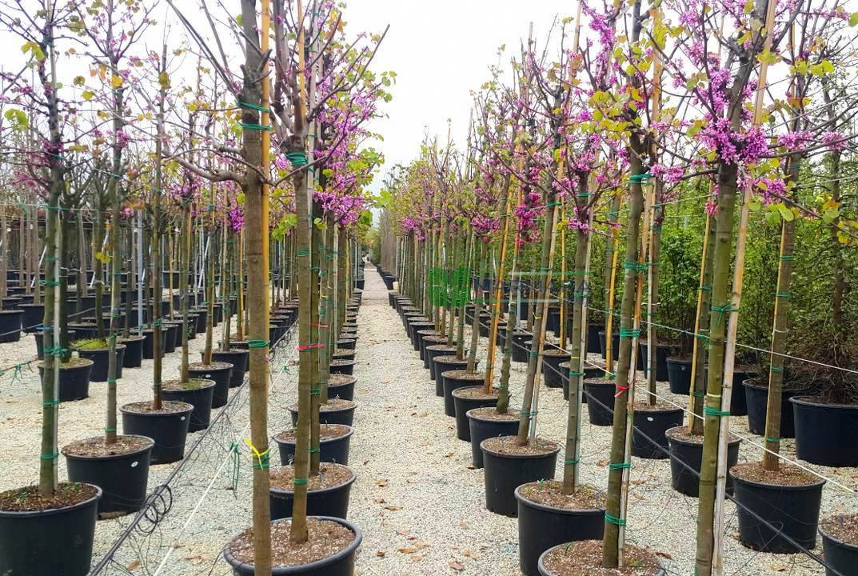
Teknik tarifi: 250-300 cm boy aralığında 400 cm tepe tacı ve 10-12 gövde çapına sahip olması gereklidir. Mevsim itibarı ile tüm fidanlar kaplı olarak alınacak ve en az 12 ay kapta beklemiş olacaktır. İyi kök gelişimi sağlamış, muntazam ve sağlam gövde geliştirmiş, çatlak, kırık, kopuk, sıyrık yara ve hasar bulunmayacak; hastalık, zararlı ve virüsle bulaşık olmayan bitkilerin satın alınması, araçlara yüklenmesi, işyerine nakliyesi ve indirilmesi işlemleri için geçerlidir.

BİTKİ BAKIM KILAVUZU

Güneşli ya da yarı gölgeli bölgeleri tercih eder.
Donlara karşı dayanıklıdır.
Toprakta seçici olmamakla beraber suyu iyi geçiren toprakta iyi gelişim gösterirler.
Dalları, uygun budama aletleriyle yara açmayacak şekilde dümdüz kesilmelidir. Mantar hastalıklarına karşı kesik yerler sıvanmalıdır.
Solucan ve yarasa gübreleri en uygun organik gübrelerden olacaktır.

3 |  | Juniperus virginiana 'Skyrocket’ temini | adet | 13 | 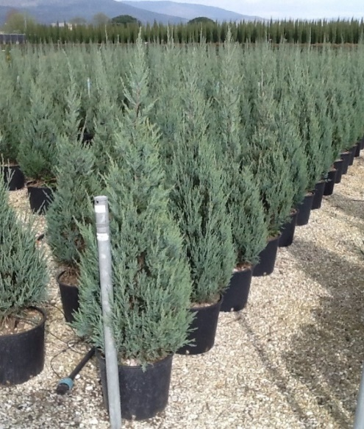
Teknik tarifi: 200-250 cm boy aralığında ve 100-120 cm tepe tacına sahip olması gereklidir. Mevsim itibarı ile tüm fidanlar kaplı olarak alınacak ve en az 12 ay kapta beklemiş olacaktır. İyi kök gelişimi sağlamış, muntazam ve sağlam gövde geliştirmiş, çatlak, kırık, kopuk, sıyrık yara ve hasar bulunmayacak; hastalık, zararlı ve virüsle bulaşık olmayan bitkilerin satın alınması, araçlara yüklenmesi, işyerine nakliyesi ve indirilmesi işlemleri için geçerlidir.

BİTKİ BAKIM KILAVUZU
Juniperus virginiana ‘Skyrocket’ iyi bir gelişme ve büyüme göstermek için güneşli ya da yarı gölgeli bölgeleri tercih eder.
Aşırı sulama kökleri için zararlıdır. Toprak nemli kalacak şekilde sulama yapılmalıdır.
Her yıl sonbahar bitiminde ağacın budanması gerekir. İç kısmının güneş görmesi için bir budama şekli oluşturulmalı ve iç içe girmiş dallarını aralarından keserek seyrekleştirmek gerekmektedir.
Osmocote cinsi gübre kullanılmalıdır.

4 |  | Cupressus macrocarpa “Goldcrest spiralle” (Spiral servi) temini | adet | 15 | 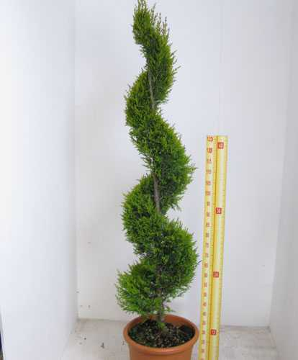
Teknik tarifi: 100-150 cm boy aralığında ve 60-80 cm tepe tacına sahip olması gereklidir. Mevsim itibarı ile tüm fidanlar kaplı olarak alınacak ve en az 12 ay kapta beklemiş olacaktır. İyi kök gelişimi sağlamış, muntazam ve sağlam gövde geliştirmiş, çatlak, kırık, kopuk, sıyrık yara ve hasar bulunmayacak; hastalık, zararlı ve virüsle bulaşık olmayan bitkilerin satın alınması, araçlara yüklenmesi, işyerine nakliyesi ve indirilmesi işlemleri için geçerlidir.

BİTKİ BAKIM KILAVUZU
İyi bir gelişme ve büyüme göstermek için oldukça iyi bir ışığa ihtiyaç duyarlar.
İyi drenajlı ve verimli toprakları tercih eder.
Aşırı sulama kökleri için zararlıdır. Toprak nemli kalacak şekilde sulama yapılmalıdır.
Düzenli olarak iğne yapraklı bitkiler için hazırlanan gübreler ile gübreleme yapılmalıdır.
Çit bitkisi olarak ve bahçe sınırları için uygundur. Her ay düzenli budama yapılması halinde düzgün ve şekilli durabilmektedir.

5 |  | Magnolia grandiflora (Büyük çiçekli manolya) temini | adet | 5 | 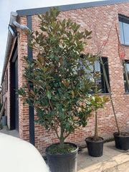
Teknik tarifi: 250-300 cm boy aralığında min. 400 cm tepe tacı ve 16-18 gövde çapına sahip olması gereklidir. Mevsim itibarı ile tüm fidanlar kaplı olarak alınacak ve en az 12 ay kapta beklemiş olacaktır. İyi kök gelişimi sağlamış, muntazam ve sağlam gövde geliştirmiş, çatlak, kırık, kopuk, sıyrık yara ve hasar bulunmayacak; hastalık, zararlı ve virüsle bulaşık olmayan bitkilerin satın alınması, araçlara yüklenmesi, işyerine nakliyesi ve indirilmesi işlemleri için geçerlidir.
BİTKİ BAKIM KILAVUZU
İyi bir gelişme ve büyüme göstermek için güneşli ya da yarı gölgeli bölgeleri tercih eder.
Asidik, besin değeri yüksek, drenajı iyi toprakları ve nemli ortamı sever.
Aşırı sulama kökleri için zararlıdır. Toprak nemli kalacak şekilde sulama yapılmalıdır.
Budaması çiçek dönemi bittikten sonra yapılmalıdır. Kırık ve yaralı dallar, birbirine sürtünen dallar, dip sürgünleri, ana dalların dal dibi sürgünleri keskin bir aletle yara ve pürüz bırakılmadan temizce kesilmelidir.
İlkbahar başında yaprak çürüntüsü + humus + torf + kestane toprağı + yanmış (çürümüş) sığır gübresini ağacın çevresinde toprağa karıştırmak faydalıdır.
6 |  | Picea pungens ‘hopsi’ (Mavi ladin) temini | adet | 3 | 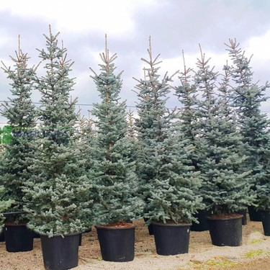
Teknik tarifi: 250-300 cm boy aralığında min. 400 cm tepe tacı ve 10-12 gövde çapına sahip olması gereklidir. Mevsim itibarı ile tüm fidanlar kaplı olarak alınacak ve en az 12 ay kapta beklemiş olacaktır. İyi kök gelişimi sağlamış, muntazam ve sağlam gövde geliştirmiş, çatlak, kırık, kopuk, sıyrık yara ve hasar bulunmayacak; hastalık, zararlı ve virüsle bulaşık olmayan bitkilerin satın alınması, araçlara yüklenmesi, işyerine nakliyesi ve indirilmesi işlemleri için geçerlidir.

BİTKİ BAKIM KILAVUZU
İyi bir gelişme ve büyüme göstermek için güneşli ya da yarı gölgeli bölgeleri tercih eder.
Aşırı sulama kökleri için zararlıdır. Toprak nemli kalacak şekilde sulama yapılmalıdır.
Dinlenmiş, kireçli, killi toprakları sever.
Kozalaklı gübreler, tüm besin maddelerini verebilir ve ağacın güzel bir görünüm, daha yoğun bir bitki örtüsü ile kuvvetli bir şekilde büyümesine yardımcı olmaktadır.

8 |  | Camellia japonica (Japon kamelyası) temini | adet | 40 | 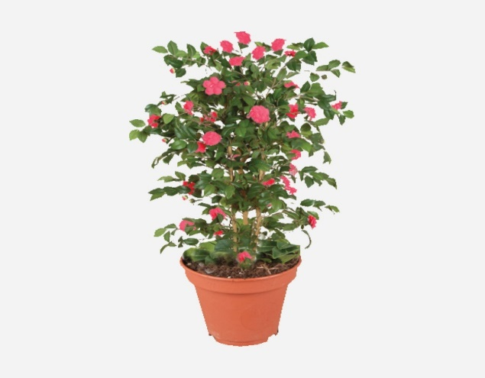
Teknik tarifi: 100 cm boyunda, 60-80 cm çapında olması gereklidir. Mevsim itibarı ile tüm fidanlar kaplı olarak alınacak ve en az 12 ay kapta beklemiş olacaktır. En az 3-4 dallı olmalıdır. İyi kök gelişimi sağlamış, muntazam ve sağlam gövde geliştirmiş, çatlak, kırık, kopuk, sıyrık yara ve hasar bulunmayacak; hastalık, zararlı ve virüsle bulaşık olmayan bitkilerin satın alınması, araçlara yüklenmesi, işyerine nakliyesi ve indirilmesi işlemleri içindir.
BİTKİ BAKIM KILAVUZU
İyi bir gelişme ve büyüme göstermek için güneşli ya da yarı gölgeli bölgeleri tercih eder.
Aşırı sulama kökleri için zararlıdır. Toprak nemli kalacak şekilde sulama yapılmalıdır.
Gübreleme işlemini belirli aralıklarla yapılması gereklidir. Organik gübre kamelya çiçeği için daha etkili ve zararsız olmaktadır.

9 |  | Azalea japonica (Açelya) temini | adet | 20 | 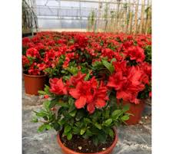
Teknik tarifi: 80-100 cm boyunda, 60-80 cm çapında olması gereklidir. Kırmızı, beyaz veya pembe renginde olacaktır. Mevsim itibarı ile tüm fidanlar kaplı olarak alınacak ve en az 12 ay kapta beklemiş olacaktır. En az 3-4 dallı olmalıdır. İyi kök gelişimi sağlamış, muntazam ve sağlam gövde geliştirmiş, çatlak, kırık, kopuk, sıyrık yara ve hasar bulunmayacak; hastalık, zararlı ve virüsle bulaşık olmayan bitkilerin satın alınması, araçlara yüklenmesi, işyerine nakliyesi ve indirilmesi işlemleri içindir.

BİTKİ BAKIM KILAVUZU
İyi bir gelişme ve büyüme göstermek için güneşli ya da yarı gölgeli bölgeleri tercih eder.
Aşırı sulama kökleri için zararlıdır. Toprak nemli kalacak şekilde sulama yapılmalıdır.
İlkbahardan sonbahara kadar açelya bitkisine haftada bir sıvı gübre verilmelidir.

10 |  | Buxus sempervirens “Rotundifolia” (Top şimşir) temini | adet | 310 | 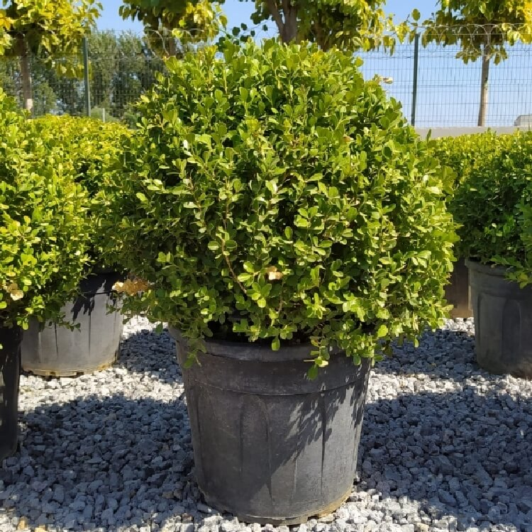
Teknik tarifi: 40-60 cm boyunda, 40-60 cm çapında olması gereklidir. Form olarak top şeklinde olmalıdır. Topiary işlemi yapılmış düzgün top formunda bitkiler kullanılacaktır. Mevsim itibarı ile tüm fidanlar kaplı olarak alınacak ve en az 12 ay kapta beklemiş olacaktır. En az 3-4 dallı olmalıdır. İyi kök gelişimi sağlamış, muntazam ve sağlam gövde geliştirmiş, çatlak, kırık, kopuk, sıyrık yara ve hasar bulunmayacak; hastalık, zararlı ve virüsle bulaşık olmayan bitkilerin satın alınması, araçlara yüklenmesi, işyerine nakliyesi ve indirilmesi işlemleri içindir.

BİTKİ BAKIM KILAVUZU
İyi bir gelişme ve büyüme göstermek için yarı gölgeli bölgeleri tercih eder.
Aşırı sulama kökleri için zararlıdır. Toprak nemli kalacak şekilde sulama yapılmalıdır.
Budama ile şekil vermeye uygundur.

11 |  | Erica carnea (Funda) temini | adet | 500 | 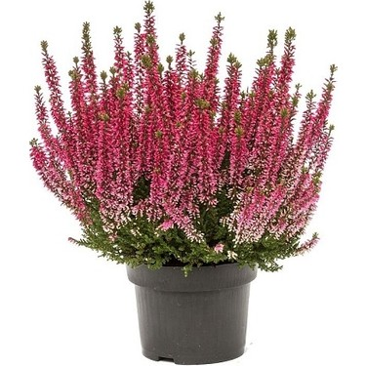
Teknik tarifi: 40-60 cm boyunda, 40-60 cm çapında olması gereklidir. Mevsim itibarı ile tüm fidanlar kaplı olarak alınacak ve en az 12 ay kapta beklemiş olacaktır. En az 3-4 dallı olmalıdır. İyi kök gelişimi sağlamış, muntazam ve sağlam gövde geliştirmiş, çatlak, kırık, kopuk, sıyrık yara ve hasar bulunmayacak; hastalık, zararlı ve virüsle bulaşık olmayan bitkilerin satın alınması, araçlara yüklenmesi, işyerine nakliyesi ve indirilmesi işlemleri içindir.

BİTKİ BAKIM KILAVUZU
İyi bir gelişme ve büyüme göstermek için yarı gölgeli bölgeleri tercih eder.
Aşırı sulama kökleri için zararlıdır. Toprak nemli kalacak şekilde sulama yapılmalıdır.
Sonbaharda ya da ilkbahar başında, geçen yaz çiçek açmış kısımların alt taraflarından keserek budanması uygundur.

12 |  | Euonymus japonica (Japon taflanı) temini | adet | 1.500 | 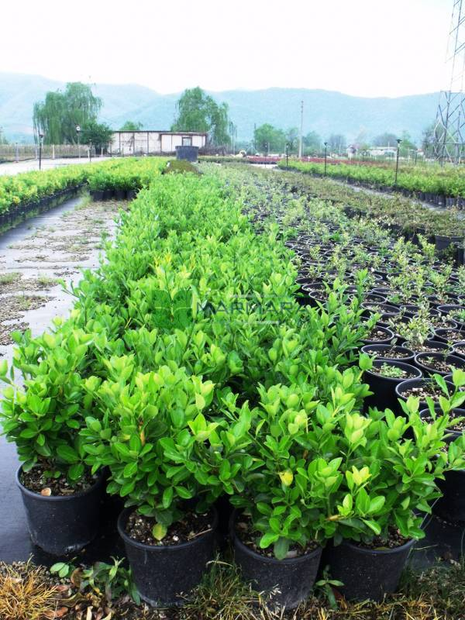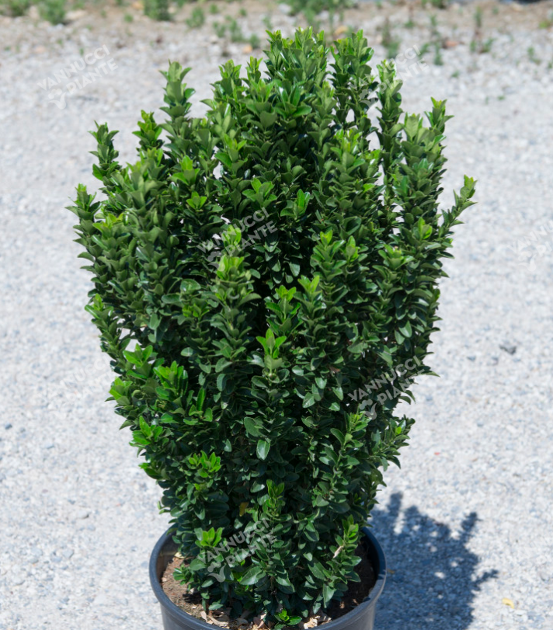
Teknik tarifi: 60-80 cm boyunda, 40-60 cm çapında olması gereklidir. Mevsim itibarı ile tüm fidanlar kaplı olarak alınacak ve en az 12 ay kapta beklemiş olacaktır. En az 3-4 dallı olmalıdır. İyi kök gelişimi sağlamış, muntazam ve sağlam gövde geliştirmiş, çatlak, kırık, kopuk, sıyrık yara ve hasar bulunmayacak; hastalık, zararlı ve virüsle bulaşık olmayan bitkilerin satın alınması, araçlara yüklenmesi, işyerine nakliyesi ve indirilmesi işlemleri içindir.
BİTKİ BAKIM KILAVUZU
İyi bir gelişme ve büyüme göstermek için güneşli, yarı gölgeli ya da gölge bölgeleri tercih eder.
Aşırı sulama kökleri için zararlıdır. Toprak nemli kalacak şekilde sulama yapılmalıdır.
Budama ile şekil vermeye uygundur.
Humuslu kil topraklarını tercih ederler.

13 |  | Euonymus japonica “Aurea Marginata” (Altuni top taflan) temini | adet | 100 | 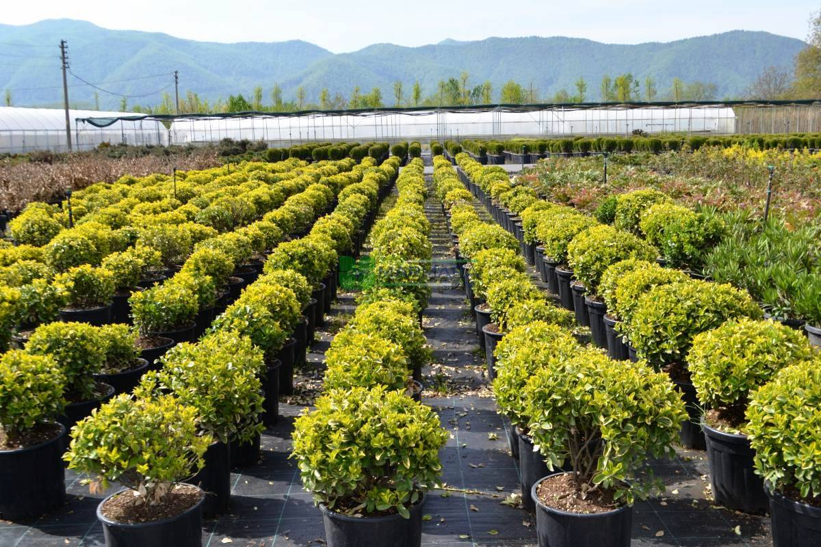
Teknik tarifi: 40-60 cm boyunda, 60-80 cm çapında olması gereklidir. Form olarak top şeklinde olmalıdır. Topiary işlemi yapılmış düzgün top formunda bitkiler kullanılacaktır. Mevsim itibarı ile tüm fidanlar kaplı olarak alınacak ve en az 12 ay kapta beklemiş olacaktır. En az 3-4 dallı olmalıdır. İyi kök gelişimi sağlamış, muntazam ve sağlam gövde geliştirmiş, çatlak, kırık, kopuk, sıyrık yara ve hasar bulunmayacak; hastalık, zararlı ve virüsle bulaşık olmayan bitkilerin satın alınması, araçlara yüklenmesi, işyerine nakliyesi ve indirilmesi işlemleri içindir.

BİTKİ BAKIM KILAVUZU
İyi bir gelişme ve büyüme göstermek için güneşli, yarı gölgeli ya da gölge bölgeleri tercih eder.
Aşırı sulama kökleri için zararlıdır. Toprak nemli kalacak şekilde sulama yapılmalıdır.
Budama ile şekil vermeye uygundur.
Humuslu kil topraklarını tercih ederler.

14 |  | Euryops pectinatus (Sarı çiçekli papatya) temini | adet | 500 | 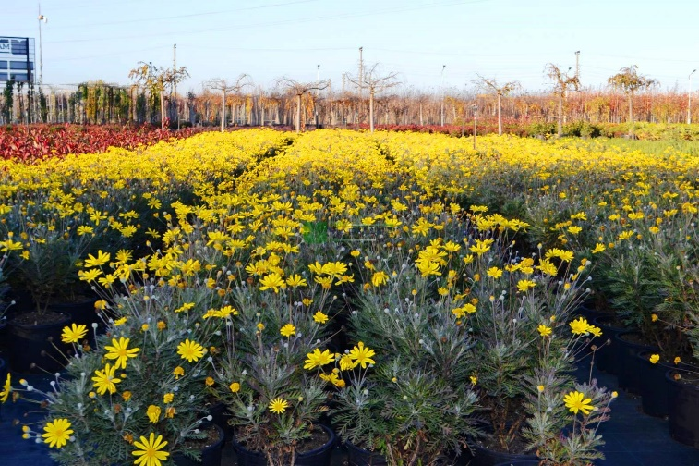
Teknik tarifi: 40-60 cm boyunda, 40-60 cm çapında olması gereklidir. Mevsim itibarı ile tüm fidanlar kaplı olarak alınacak ve en az 12 ay kapta beklemiş olacaktır. En az 3-4 dallı olmalıdır. İyi kök gelişimi sağlamış, muntazam ve sağlam gövde geliştirmiş, çatlak, kırık, kopuk, sıyrık yara ve hasar bulunmayacak; hastalık, zararlı ve virüsle bulaşık olmayan bitkilerin satın alınması, araçlara yüklenmesi, işyerine nakliyesi ve indirilmesi işlemleri içindir.

BİTKİ BAKIM KILAVUZU
İyi bir gelişme ve büyüme göstermek için güneşli ya da yarı gölgeli bölgeleri tercih eder.
Aşırı sulama kökleri için zararlıdır. Toprak nemli kalacak şekilde sulama yapılmalıdır.
Çiçeklerinin uzun ömürlü olması için 15 günde bir sıvı çiçek gübresi verilmelidir.
Çiçeklenme döneminin ardından budama yapılması gerekir. Özellikle kurumuş yaprakların budanması yeni çıkacak yaprakların daha güçlü olmasını sağlamaktadır.

15 |  | Gaura lindheimeri (Gaura) temini | adet | 2.000 | 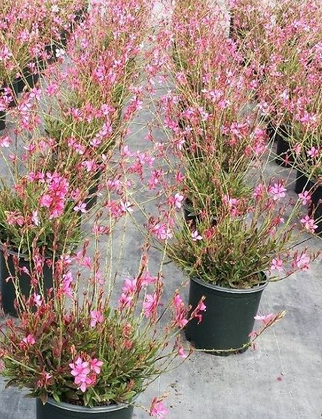
Teknik tarifi: 40-60 cm boyunda, 40-60 cm çapında olması gereklidir. Mevsim itibarı ile tüm fidanlar kaplı olarak alınacak ve en az 12 ay kapta beklemiş olacaktır. En az 3-4 dallı olmalıdır. İyi kök gelişimi sağlamış, muntazam ve sağlam gövde geliştirmiş, çatlak, kırık, kopuk, sıyrık yara ve hasar bulunmayacak; hastalık, zararlı ve virüsle bulaşık olmayan bitkilerin satın alınması, araçlara yüklenmesi, işyerine nakliyesi ve indirilmesi işlemleri içindir.

BİTKİ BAKIM KILAVUZU
İyi bir gelişme ve büyüme göstermek için güneşli ya da yarı gölgeli bölgeleri tercih eder.
Aşırı sulama kökleri için zararlıdır. Toprak nemli kalacak şekilde sulama yapılmalıdır.
Kış sonunda tüm dalları dipten budanmaktadır.
16 |  | Lavandula sp. (Lavanta) temini | adet | 1000 | 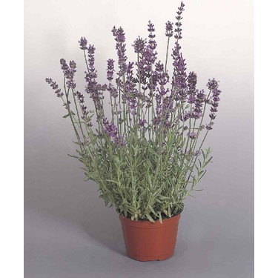
Teknik tarifi: 50-60 cm boyunda, 60-80 cm çapında olması gereklidir. Mevsim itibarı ile tüm fidanlar kaplı olarak alınacak ve en az 12 ay kapta beklemiş olacaktır. En az 3-4 dallı olmalıdır. İyi kök gelişimi sağlamış, muntazam ve sağlam gövde geliştirmiş, çatlak, kırık, kopuk, sıyrık yara ve hasar bulunmayacak; hastalık, zararlı ve virüsle bulaşık olmayan bitkilerin satın alınması, araçlara yüklenmesi, işyerine nakliyesi ve indirilmesi işlemleri içindir.

BİTKİ BAKIM KILAVUZU
İyi bir gelişme ve büyüme göstermek için güneşli ya da yarı gölgeli bölgeleri tercih eder.
Aşırı sulama kökleri için zararlıdır. Toprak nemli kalacak şekilde sulama yapılmalıdır.
Geçirgen toprakları tercih eder.
İlkbaharda kompoze gübre verilmesi bitki gelişimini olumlu yönde etkiler.
17 |  | Lonicera nitida (Bodur Japon hanımeli) temini | adet | 1200 | 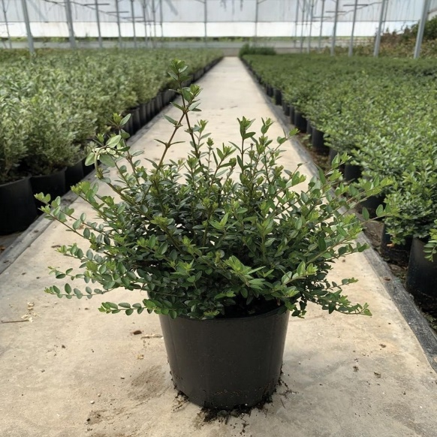
Teknik tarifi: 40-60 cm boyunda, 60-80 cm çapında olması gereklidir. Mevsim itibarı ile tüm fidanlar kaplı olarak alınacak ve en az 12 ay kapta beklemiş olacaktır. En az 3-4 dallı olmalıdır. İyi kök gelişimi sağlamış, muntazam ve sağlam gövde geliştirmiş, çatlak, kırık, kopuk, sıyrık yara ve hasar bulunmayacak; hastalık, zararlı ve virüsle bulaşık olmayan bitkilerin satın alınması, araçlara yüklenmesi, işyerine nakliyesi ve indirilmesi işlemleri içindir.

BİTKİ BAKIM KILAVUZU
İyi bir gelişme ve büyüme göstermek için güneşli ya da yarı gölgeli bölgeleri tercih eder.
Aşırı sulama kökleri için zararlıdır. Toprak nemli kalacak şekilde sulama yapılmalıdır.
İyi drene edilmiş killi kumlu ve tınlı toprakları sever.

18 |  | Pittosporum tobira “Nana” (Bodur yıldız çalısı) temini | adet | 400 | 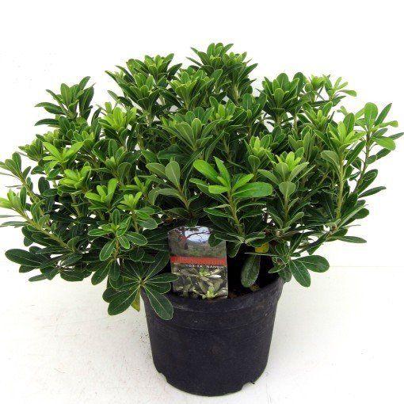
Teknik tarifi: 40-60 cm boyunda, 40-60 cm çapında olması gereklidir. Mevsim itibarı ile tüm fidanlar kaplı olarak alınacak ve en az 12 ay kapta beklemiş olacaktır. En az 3-4 dallı olmalıdır. İyi kök gelişimi sağlamış, muntazam ve sağlam gövde geliştirmiş, çatlak, kırık, kopuk, sıyrık yara ve hasar bulunmayacak; hastalık, zararlı ve virüsle bulaşık olmayan bitkilerin satın alınması, araçlara yüklenmesi, işyerine nakliyesi ve indirilmesi işlemleri içindir.

BİTKİ BAKIM KILAVUZU
İyi bir gelişme ve büyüme göstermek için güneşli ya da yarı gölgeli bölgeleri tercih eder.
Aşırı sulama kökleri için zararlıdır. Toprak nemli kalacak şekilde sulama yapılmalıdır.
Her tür toprağa uyum sağlamanın yanında en iyi gelişimini nemli, geçirgen topraklarda sağlar.
19 |  | Ilex x meserveae temini | adet | 20 | 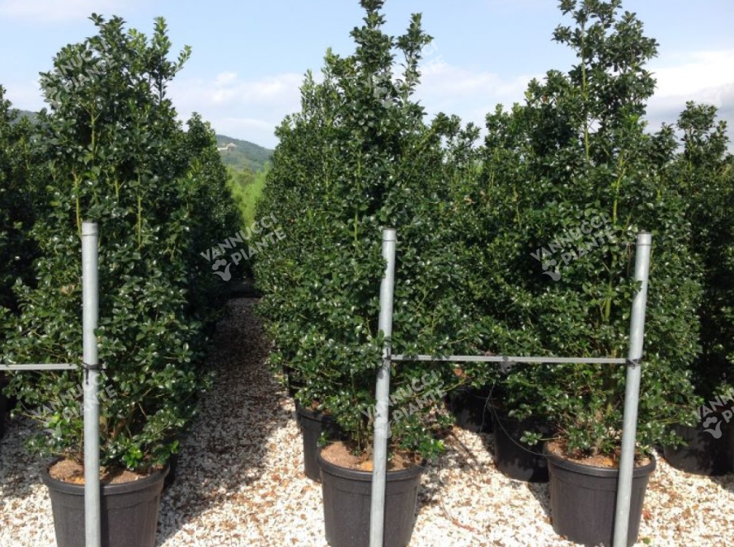
Teknik tarifi: 175-200 cm boyunda, 100-120 cm çapında olması gereklidir. Mevsim itibarı ile tüm fidanlar kaplı olarak alınacak ve en az 12 ay kapta beklemiş olacaktır. En az 3-4 dallı olmalıdır. İyi kök gelişimi sağlamış, muntazam ve sağlam gövde geliştirmiş, çatlak, kırık, kopuk, sıyrık yara ve hasar bulunmayacak; hastalık, zararlı ve virüsle bulaşık olmayan bitkilerin satın alınması, araçlara yüklenmesi, işyerine nakliyesi ve indirilmesi işlemleri içindir.

BİTKİ BAKIM KILAVUZU
İyi bir gelişme ve büyüme göstermek için güneşli ya da yarı gölgeli bölgeleri tercih eder.
Aşırı sulama kökleri için zararlıdır. Toprak nemli kalacak şekilde sulama yapılmalıdır.
Hafif asitli, nemli, iyi drene edilmiş topraklarda iyi gelişmektedir.
20 |  | Rosa “Mattias meilland” (Kırmızı meyland gülü) temini | adet | 1.500 | 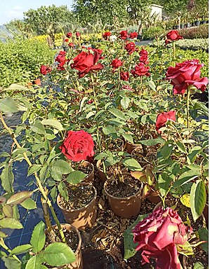
Teknik tarifi: 30-40 cm boyunda, 30-40 cm çapında olması gereklidir. Mevsim itibarı ile tüm fidanlar kaplı olarak alınacak ve en az 12 ay kapta beklemiş olacaktır. En az 3-4 dallı olmalıdır. İyi kök gelişimi sağlamış, muntazam ve sağlam gövde geliştirmiş, çatlak, kırık, kopuk, sıyrık yara ve hasar bulunmayacak; hastalık, zararlı ve virüsle bulaşık olmayan bitkilerin satın alınması, araçlara yüklenmesi, işyerine nakliyesi ve indirilmesi işlemleri içindir.

BİTKİ BAKIM KILAVUZU
İyi bir gelişme ve büyüme göstermek için güneşli ya da yarı gölgeli bölgeleri tercih eder.
Aşırı sulama kökleri için zararlıdır. Toprak nemli kalacak şekilde sulama yapılmalıdır.
Gül gübresi kullanılması uygundur.
21 |  | Rosa “Henri Salvador” (Beyaz meyland gülü) temini | adet | 1.000 | 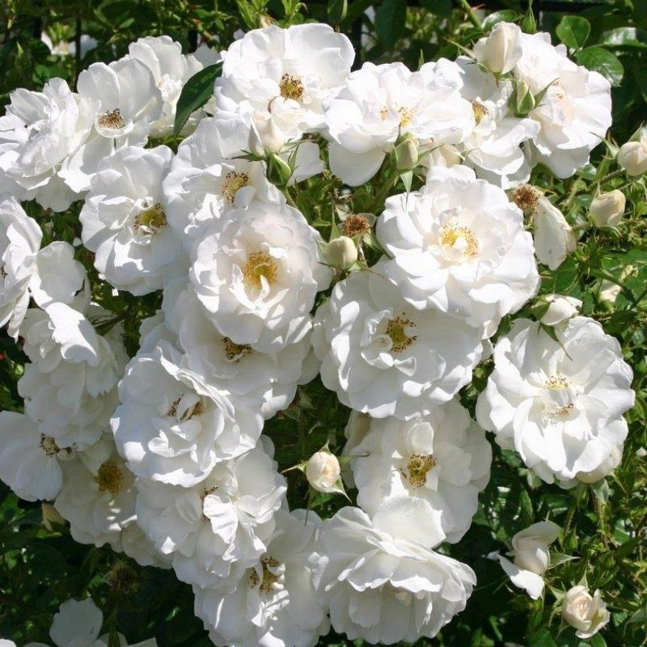
Teknik tarifi: 30-40 cm boyunda, 30-40 cm çapında olması gereklidir. Mevsim itibarı ile tüm fidanlar kaplı olarak alınacak ve en az 12 ay kapta beklemiş olacaktır. En az 3-4 dallı olmalıdır. İyi kök gelişimi sağlamış, muntazam ve sağlam gövde geliştirmiş, çatlak, kırık, kopuk, sıyrık yara ve hasar bulunmayacak; hastalık, zararlı ve virüsle bulaşık olmayan bitkilerin satın alınması, araçlara yüklenmesi, işyerine nakliyesi ve indirilmesi işlemleri içindir.

BİTKİ BAKIM KILAVUZU
İyi bir gelişme ve büyüme göstermek için güneşli ya da yarı gölgeli bölgeleri tercih eder.
Aşırı sulama kökleri için zararlıdır. Toprak nemli kalacak şekilde sulama yapılmalıdır.
Gül gübresi kullanılması uygundur.

22 |  | Rosa rugosa (Kuşburnu) | adet | 1.300 | 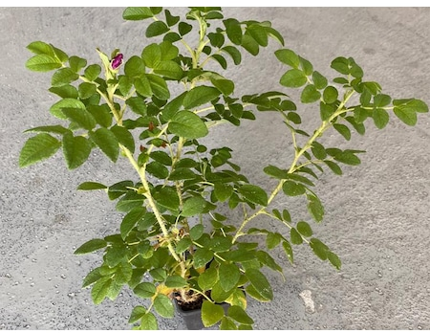
Teknik tarifi: 40-60 cm boyunda, 40-60 cm çapında olması gereklidir. Mevsim itibarı ile tüm fidanlar kaplı olarak alınacak ve en az 12 ay kapta beklemiş olacaktır. En az 3-4 dallı olmalıdır. İyi kök gelişimi sağlamış, muntazam ve sağlam gövde geliştirmiş, çatlak, kırık, kopuk, sıyrık yara ve hasar bulunmayacak; hastalık, zararlı ve virüsle bulaşık olmayan bitkilerin satın alınması, araçlara yüklenmesi, işyerine nakliyesi ve indirilmesi işlemleri içindir.

BİTKİ BAKIM KILAVUZU
İyi bir gelişme ve büyüme göstermek için güneşli ya da yarı gölgeli bölgeleri tercih eder.
Aşırı sulama kökleri için zararlıdır. Toprak nemli kalacak şekilde sulama yapılmalıdır.
Kumlu, gevşek kalkerli topraklar tercih edilmelidir.

23 |  | Santolina chamaecyparissus (Lavantin) temini | adet | 400 | 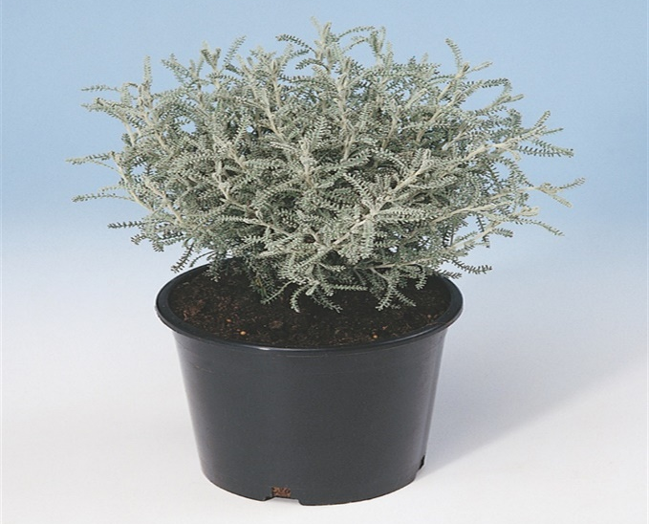
Teknik tarifi: 30-40 cm boyunda, 40-60 cm çapında olması gereklidir. Mevsim itibarı ile tüm fidanlar kaplı olarak alınacak ve en az 12 ay kapta beklemiş olacaktır. En az 3-4 dallı olmalıdır. İyi kök gelişimi sağlamış, muntazam ve sağlam gövde geliştirmiş, çatlak, kırık, kopuk, sıyrık yara ve hasar bulunmayacak; hastalık, zararlı ve virüsle bulaşık olmayan bitkilerin satın alınması, araçlara yüklenmesi, işyerine nakliyesi ve indirilmesi işlemleri içindir.

BİTKİ BAKIM KILAVUZU
İyi bir gelişme ve büyüme göstermek için güneşli ya da yarı gölgeli bölgeleri tercih eder.
Aşırı sulama kökleri için zararlıdır. Toprak nemli kalacak şekilde sulama yapılmalıdır.
Santolina her toprağa uyum sağlar.
Bahar aylarında yapılacak budama Santolina’nın daha gürleşmesi ve çiçek açmasını sağlamaktadır.

24 |  | Spirea x vanthouttei (Keçi sakalı) temini | adet | 20 | 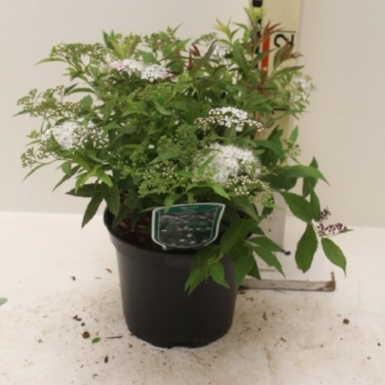
Teknik tarifi: 100-150 cm boyunda, 80-100 cm çapında olması gereklidir. Mevsim itibarı ile tüm fidanlar kaplı olarak alınacak ve en az 12 ay kapta beklemiş olacaktır. En az 3-4 dallı olmalıdır. İyi kök gelişimi sağlamış, muntazam ve sağlam gövde geliştirmiş, çatlak, kırık, kopuk, sıyrık yara ve hasar bulunmayacak; hastalık, zararlı ve virüsle bulaşık olmayan bitkilerin satın alınması, araçlara yüklenmesi, işyerine nakliyesi ve indirilmesi işlemleri içindir.

BİTKİ BAKIM KILAVUZU
İyi bir gelişme ve büyüme göstermek için gölge ya da yarı gölgeli bölgeleri tercih eder.
Aşırı sulama kökleri için zararlıdır. Toprak nemli kalacak şekilde sulama yapılmalıdır.
Nemli, zengin, gevşek topraklarda iyi gelişir.

25 |  | Taxus baccata “Palle” (Top formlu porsuk) temini | adet | 150 | 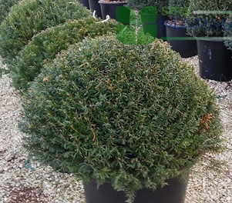
Teknik tarifi: 40-60 cm boyunda, 60-80 cm çapında olması gereklidir. Mevsim itibarı ile tüm fidanlar kaplı olarak alınacak ve en az 12 ay kapta beklemiş olacaktır. En az 3-4 dallı olmalıdır. İyi kök gelişimi sağlamış, muntazam ve sağlam gövde geliştirmiş, çatlak, kırık, kopuk, sıyrık yara ve hasar bulunmayacak; hastalık, zararlı ve virüsle bulaşık olmayan bitkilerin satın alınması, araçlara yüklenmesi, işyerine nakliyesi ve indirilmesi işlemleri içindir.

BİTKİ BAKIM KILAVUZU
İyi bir gelişme ve büyüme göstermek için güneşli, gölgeli ya da yarı gölgeli bölgeleri tercih eder.
Aşırı sulama kökleri için zararlıdır. Toprak nemli kalacak şekilde sulama yapılmalıdır.
Kireçli toprakları sever.
Porsuk ağacının dallarının kış aylarında kesilmesi en uygun zamandır.

26 |  | Vibirnum tinus (Kartopu) temini | adet | 250 | 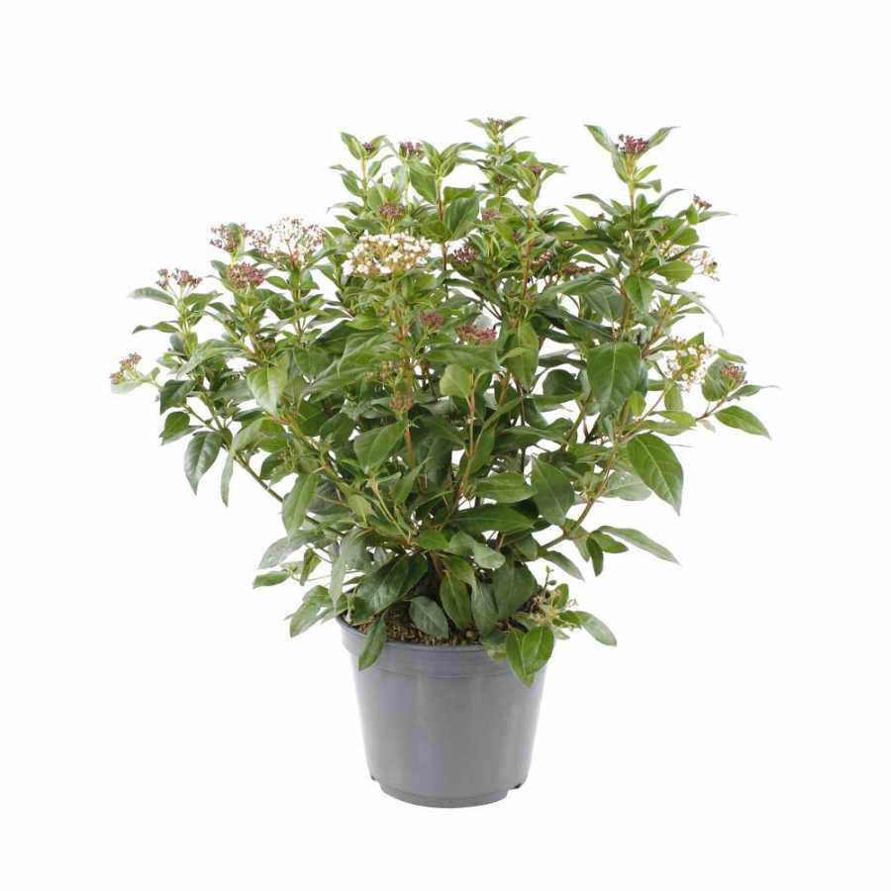
Teknik tarifi: 60-80 cm boyunda, 60-80 cm çapında olması gereklidir. Mevsim itibarı ile tüm fidanlar kaplı olarak alınacak ve en az 12 ay kapta beklemiş olacaktır. En az 3-4 dallı olmalıdır. İyi kök gelişimi sağlamış, muntazam ve sağlam gövde geliştirmiş, çatlak, kırık, kopuk, sıyrık yara ve hasar bulunmayacak; hastalık, zararlı ve virüsle bulaşık olmayan bitkilerin satın alınması, araçlara yüklenmesi, işyerine nakliyesi ve indirilmesi işlemleri içindir.
BİTKİ BAKIM KILAVUZU
İyi bir gelişme ve büyüme göstermek için yarı gölgeli bölgeleri tercih eder.
Aşırı sulama kökleri için zararlıdır. Toprak nemli kalacak şekilde sulama yapılmalıdır.
Budama ile şekil vermeye uygundur.
Organik madde bakımından zengin, humuslu, zengin ve verimli topraklarda yetiştirilir.
Gübre ile her iki yılda bir toprak desteklenebilir.
27 |  | Yucca filamentosa (Avize çiçeği) temini | adet | 15 | 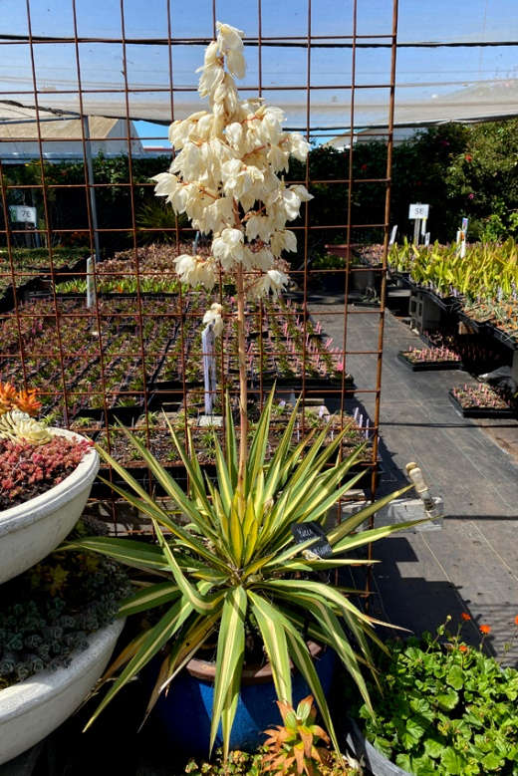
Teknik tarifi: 80-100 cm boyunda, 60-80 cm çapında olması gereklidir. Mevsim itibarı ile tüm fidanlar kaplı olarak alınacak ve en az 12 ay kapta beklemiş olacaktır. En az 3-4 dallı olmalıdır. İyi kök gelişimi sağlamış, muntazam ve sağlam gövde geliştirmiş, çatlak, kırık, kopuk, sıyrık yara ve hasar bulunmayacak; hastalık, zararlı ve virüsle bulaşık olmayan bitkilerin satın alınması, araçlara yüklenmesi, işyerine nakliyesi ve indirilmesi işlemleri içindir.
BİTKİ BAKIM KILAVUZU
İyi bir gelişme ve büyüme göstermek için güneşli ya da yarı gölgeli bölgeleri tercih eder.
Aşırı sulama kökleri için zararlıdır. Toprak nemli kalacak şekilde sulama yapılmalıdır.
Organik gübre veya bazı olgun kompost uygulamaları yılda sadece bir kez, tercihen ilkbaharda ilk filizlenme döneminde uygulanmaktadır.

28 |  | Alyssum maritimum (Kraliyet halısı) temini | adet | 30.000 | 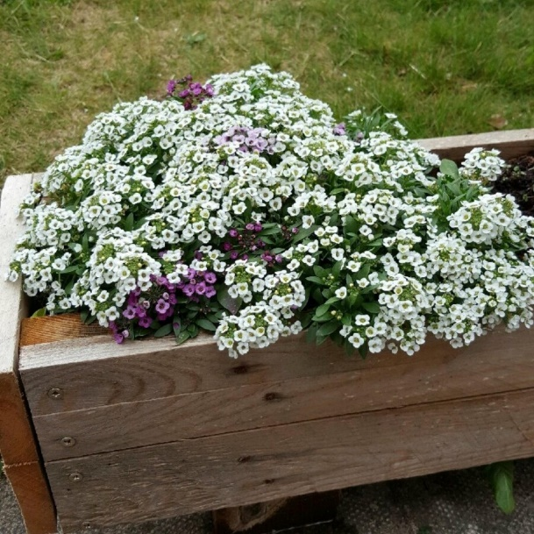
Teknik tarifi: Çiçekli döneminde iken temini yapılacaktır. Tamamı beyaz renkte olacaktır.
BİTKİ BAKIM KILAVUZU
İyi bir gelişme ve büyüme göstermek için güneşli ya da yarı gölgeli bölgeleri tercih eder.
Aşırı sulama kökleri için zararlıdır. Toprak nemli kalacak şekilde sulama yapılmalıdır.
Genellikle, toprağın içinde büyüyen kraliyet halısı çiçeği, toprağınız verimsiz olmadığı sürece gübre istemez.

29 |  |  | Primula sp. (Çuha) temini | adet | 10.000
Teknik tarifi: Kırmızı (5.000 adet), beyaz (5.000 adet) renklerinde olacaktır. Saksıda (10-15 cm çap) fide halinde bulunacaktır. En az 2-3 dallı, tomurcuklu ve rengini belli edecek şekilde iken alımı yapılacaktır. Şubat-Mart ayı arasında teslimi ve dikimi yapılacaktır. |  |  |  |  |  | 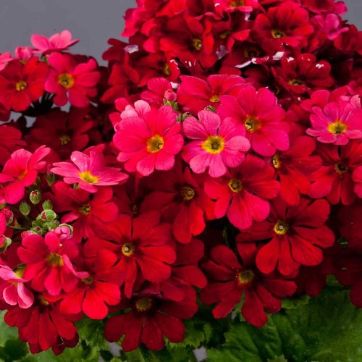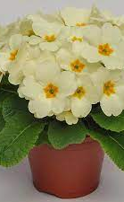
BİTKİ BAKIM KILAVUZU
İyi bir gelişme ve büyüme göstermek için güneşli ya da yarı gölgeli bölgeleri tercih eder.
Aşırı sulama kökleri için zararlıdır. Toprak nemli kalacak şekilde sulama yapılmalıdır.
Toprağı için torf bakımından zengin ve mineralli bir toprak tercih edilmelidir.

30 |  |  | Paeonia sp. (Şakayık) temini | adet | 20.000
Teknik tarifi: Kırmızı (10.000 adet), beyaz (10.000 adet) renklerinde olacaktır. Saksıda (10-15 cm çap) fide halinde bulunacaktır. En az 2-3 dallı, tomurcuklu ve rengini belli edecek şekilde iken alımı yapılacaktır. Şubat-Mart ayı arasında teslimi ve dikimi yapılacaktır. |  |  |  |  |  | 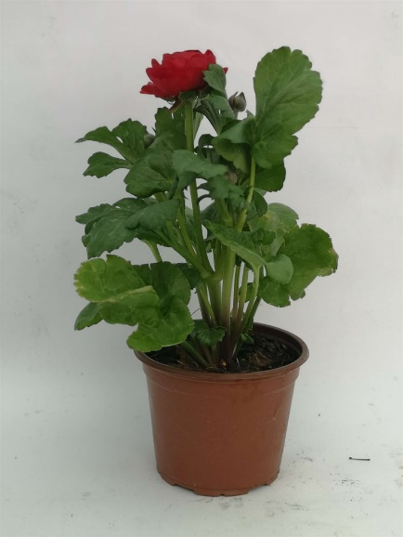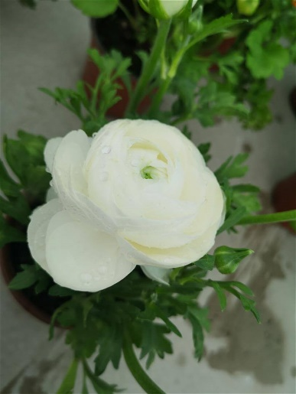
BİTKİ BAKIM KILAVUZU
İyi bir gelişme ve büyüme göstermek için güneşli ya da yarı gölgeli bölgeleri tercih eder.
Aşırı sulama kökleri için zararlıdır. Toprak nemli kalacak şekilde sulama yapılmalıdır.
Toprağı için torf bakımından zengin ve mineralli bir toprak tercih edilmelidir.
31 |  |  | Rulo çim temini ve serilmesi | m² | 14.000
Rulo Çim Teminine İlişkin Teknik Veriler
- Rulo çim kesiti en az 3 cm kalınlıkta olacaktır.
- Rulo çim parçalı halde bulunmayıp kopmalar ve dağılmalar olmayacaktır.
- Çimler alana paletler üzerine rulo şeklinde yüklenerek, sarılıp istiflenerek getirilecektir. Çimlerin toprakla buluşacakları yerde kurumalar, çatlamalar olmamalıdır.
- Çimlerin üzerine yüklendiği paletlerde kırılma ya da hasar olmayacaktır.
- Rulo çimler içerisinde yabancı ot bulunmayacaktır.
- Sık dokulu, tekstürü düzgün olacaktır.
- Rulo çim, alana getirilmeden önce numunesi İdareye onaylatılacaktır. Onaylanmayan malzemelerin serimi yapılmayacaktır.
- Teslimat aşamasında ruloların kök yapılarının kurumaması için gerekli önleyici tedbirler alınacaktır.
- Bu yapıyı oluşturan malzemeler uygun toprak fugimantları kullanılarak her türlü hastalık ve zararlılar ile yabancı ot tohumlarından temizlenmiş olmalıdır.
- Hazır çim kalıpları tohum ekiminden itibaren en az bir vejetasyon dönemini minimum 6-7 ay tamamlamış olmalı ve mutlaka bir kış periyodunu geçirmiş olmalıdır.
- Çim kalıplarında kullanılacak çim tohumları aşağıda oranları belirtilen çim tohumlarından üretilmiş olmalıdır. Ancak tohum türlerini ve oranlarını İdarenin gerekli gördüğü hallerde yine en az 4’lü karışım olarak değiştirme hakkı vardır.
- Karışım oranları; %25 Lolium perenne, %15 Festuca rubra rubra, %10 Festuca ovina, %40 Festuca arundinacea, %10 Poa pratensis olacaktır.
- Rulo çimin 50*100 cm boy ölçümüne göre kesimi yapılmalıdır. Çimler kesildikten sonra rulo olarak istiflenmelidir. Çim kalıplarında kök boğazı çürüklüğü, külleme, pas vb. gibi mantari hastalıklar bulunmamalıdır.
- Çim tohumları Uluslararası sertifikalı tür ve varyetelerden seçilmiş olmalıdır.

Rulo Çim Serilmesine İlişkin Teknik Veriler
- Bu iş kalemi kapsamında Yüklenici, zemin rulo çim seriminden evvel kaba ve ince tesviyesi işlerinden sorumlu olmayacaktır. Yüklenici, rulo çimleri kaba ve ince tesviyesi daha önceden tamamlanan ve projede çim olarak belirtilen alanlara uygulayacaktır. Kontrol teşkilatı serim işlemi yapılmadan hemen önce mastarla düzeltme, yabancı otların vb. maddelerin temizlenmesinin işleri Yükleniciden talep edebilecek, böyle bir durumda yüklenici ilave bedel istemeksizin gerekli iş ve işlemleri yerine getirecektir.
- Gerekli durumlarda Yükleniciden kimyasal ya da organik gübre ile toprağın verim gücü yükseltmesi istenilebilir. Böyle bir durumda yüklenici ilave bedel istemeksizin gerekli iş ve işlemleri yerine getirecektir.
- Rulo çimler araçlara yüklenirken, araçlardan indirilirken ya da taşıma esnasında zarar görmeyecektir. Hemen aplike edilemeyecek olan çimler çevresel koşullardan etkilenmeyecek bir alanda depolanacak ve aplike edilinceye kadar yaşamlarını sağlıklı biçimde devam ettirmeleri sağlanacaktır.
- Serim yapılacak alanda ince tesviyenin bozulmaması için yeterli sayıda ve boyutlarda ahşap latalar konularak işçi ve ustaların bunların üzerinde yürümesi, taşıması vb. işlemleri yapması önemlidir.
- Çim serim işlemi projede belirtilen sınırlar içerisinde kot ve eğimler dikkate alınarak yapılacaktır. Serim işlemlerinden sonra çökme, kabarma olan yerler istenen kot seviyesine getirilecektir.
- İnce tesviyesi bitmiş alana serine çimler kendi aralarında kot hataları yaşanıyor ise çukur yerlere iyi ufalanmış toprak kullanılarak tesviye tekrarlanacak ve rulo çim serim işlemi devam ettirilecektir.
- Serilecek rulo çimler alanın eğimine uygun yerden başlanacaktır. Çimler yan yana ve uç uca sıkı bir şekilde oturtulacaktır. 2 rulo çim arasındaki derzler şaşırtma şeklinde yapılacaktır.
- Rulo çimler birbirleri arasında boşluklar ve açıklıklar kalmayacak şekilde serilmelidir.
- Rulo çim serimi işlemi devam ederken gerekli görülen hallerde tokmak yardımı ile yerine oturtulacaktır.
- Serim işlemi biten çimlerin hemen ardından silindirle sıkıştırma işlemi yapılacaktır.
BİTKİ BAKIM KILAVUZU
Çim Alanlarında Kötü veya Seyrek Çıkışın Nedenleri:
- Kötü Tohum
- Uygunsuz Karışım
- Derin Ekim
- Kaymak Bağlama
- Gübre ve İlaç Zararları
- Tuzluluk
- Hastalık ve Zararlılar Bakım Faaliyetleri
- Yama Ekimleri
- Gübreleme
- Yabancı Ot Kontrolü
- Yosun, Liken ve Alglerle Mücadele
- Sulama
- Biçim
- Kumlama
- Silindirleme (Bastırma)
- Havalandırma
- Hastalık ve Zararlılarla Mücadele
- Yıpranmış Çim Örtüsünün Yenilenmesi
- Organik Atıkların Toplanması

1. Yama Ekimleri
Ekimden sonra şartların uygun olması halinde iyi bir çıkış kolaylıkla sağlanır. Ancak bazı ekim hataları veya karınca gibi hayvanların olumsuz etkileri ile çim alanlarda seyrek çıkış ve yer yer boşluklar görülebilir. Kuvvetli köksap ve sülüklerle gelişen çim bitkileri seyrek alanları kısa sürede kapatarak normal bir çim örtüsü oluşturur. Ancak çok seyrek çıkış yapan veya geniş boşluklar bulunan alanları çim bitkileri kolayca dolduramaz. Çıkışın tamamlanmasından sonra bu kısımların hemen tamir edilmesi gerekir. Bu amaçla boşluklar hafifçe işlenerek istenen tür veya karışımın tohumu ekilir. Üzeri harç veya toprakla kapatılarak bastırılır.

2. Çim Alanlarda Gübreleme
Yeşil alanların bakımında en önemli madde azottur. En uygun gübreleme zamanları; erken sonbahar (eylül), erken kış (kasım başı), erken bahar (mart-nisan) ve geç bahar (mayıs)’dır. Gübreleme toprak ısısının en düşük olduğu, sabah veya akşamüstü yapılmalıdır. Gübre uygulaması ıslak çime yapılmamalıdır. Gübre uygulamasından sonra çimin yanmasını önlemek amacıyla, gübrenin toprağa geçmesi için bol sulamak gereklidir. Gübreleme, havalandırma işleminden hemen sonra yapılırsa, besin maddelerinin kök tarafından daha etkili şekilde alınması sağlanır. Gübrelerin uygulama miktarı 1 m² / 6-10 gr oranını geçmemelidir. Bu miktar çimin zayıflığına ve toprak ph’ına göre değişebilir (ideal ph 6-7 arası). Azot (N) hücre ve bitki gelişiminde gereklidir. Fosfor (P) kök gelişimi için gereklidir. Potasyum (K) Sıcaklık değişimlerine, kuruluğa ve hastalıklara karşı direnci arttırır. Magnezyum (Mg) renk oluşumuna katkıda bulunur.

3. Yabancı Ot Kontrolü
Yabancı ot, çim alanı içerisinde istenmeyen bitkilerin tümünü içeren bir terimdir. Yani çim karışımlarında yer alan türlerin dışındaki tüm türler yabancı ot olarak isimlendirilir. Çim alanlarındaki yabancı otlar renk, büyüme şekli, yaprak boyutları ve çiçekleriyle kolayca fark edilir. Özellikle geniş yabancı otlar çim alanlarda çok belirgindir. İyi hazırlanmış, ekim öncesinde toprakta yabancı otları ortadan kaldırılmış çim alanlarda yabancı ot büyük bir sorun değildir. Ancak çoğu bölgede yabancı ot önemli bir sorundur. Ekim öncesi ve ekim sonrası toprağa verilen ahır gübresi önemli bir yabancı ot kaynağıdır. İyi yanmamış ahır gübresi çok fazla miktarda yabancı ot tohumu içerir. Biçim yüksekliği yabancı ot gelişimini olumlu yönde etkileyebilir. Karışımda yer alan çim türlerinin isteği dışında çok dipten yapılan biçimlerde yabancı ot gelişimi hızlanır. Çok derin ve sık biçimler çim bitkisinin seyrelmesine buna karşılık yabancı otların gelişmesine neden olur. Aşırı ve hatalı sulama bazı çim türlerinin ölmesine, suya dayanıklı yabancı otların gelişmesine neden olur. Yabancı otlar, rekabet gücü son derece yüksek, çevre şartlarına karşı dayanıklı ve çoğu çim türlerinden daha hızlı gelişme özelliğine sahip türlerdir. Bu tohumlar kısa sürede çim alana yayıldığı gibi çimlenme özelliğini uzun yıllar koruyabildiği için çim türlerine göre büyük üstünlük sağlarlar. Yabancı otlar ile el ile fiziki olarak veya kimyasal ilaçlarla mücadele yapılır.

4. Çim Alanlarda Sulama
Sulama, çim alanların bakımında hayati önem taşıyan konulardan biridir. Yeşil alanların sulanmasında kullanılacak suyun iyi kalitede olması ve fazla tuz içermemesi gerekir. Sulama bütün alana homojen olarak uygulanmalıdır. Sulama mutlaka yağmurlama yoluyla yapılmalıdır. Kumlu topraklar, sık ve az miktarda sulama ister. Killi ve ağı topraklar, seyrek ve daha çok miktarda su ister. Uzun köklü çim her zaman daha az su ister. Sulamada en önemli nokta, suyun toprak tarafından en az 10-12 cm derinliğe kadar emilebilmesidir. Yeni oluşturulacak çim sahalarda, toprağın 15-20 gün (çim yapılanana kadar) nemli tutulması gerekir. Çim alanlar buharlaşmanın en az olduğu zamanlarda, sabah (güneşin olmadığı saatlerde) ve akşam saatlerinde sulanmalıdır.

5. Çim Alanlarda Biçim
Çıkış sonrasında yapılacak ilk biçim çok önemlidir. İlk biçim bitkinin yayılmasını kardeşlenmesini ve sıklaşmasını hızlandırır. Biçim bitki fazla boylanmadan yapılmalıdır. İlk biçim zamanı türlere göre değişebilir. Ancak tüm çim türlerinin 8-10 cm yüksekliğe eriştiğinde ilk biçim uygun kabul edilir. Yaprakların 2/3 ünün bitki üzerinde kalması fotosentez için gereklidir. Daha sonraki biçimlerin 4-5 cm yükseklikten yapılması önerilir. Derin biçimler bitki örtüsünün hızla seyrekleşmesine neden olur.

6. Kumlama
Kumlama esas olarak iyi kalitede toprak, kum ve organik madde karışımının çim örtüsü üzerine serilmesi işlemidir. Kumlama mutlak gerekli olan bir işlem değildir. Tesviyesi bozulmuş spor alanlarında yüzeyin düzeltilmesine olanak sağlar.

7. Silindirleme
Çim alanlarda silindir geçirme işlemi oldukça sık yapılan bir uygulamadır. Özellikle kış donlarının fazla olduğu alanlarda erken ilkbaharda silindirleme yapılarak kabaran toprak yerine oturtulur. Kumlu topraklarda yapılan silindirleme bitkilerin toprakla temasını sağlaması nedeniyle kardeşlenmeyi teşvik eder ve sık bir bitki örtüsü meydana getirir. Silindirleme yapılacak alanlarda toprağın çok hafif nemli olması yeterlidir. Ağır ve yaş topraklarda yapılan silindirleme olumsuz sonuçlar doğurur.

8. Havalandırma
Çim bitkileri kolay havalanabilen topraklardan hoşlanır. Bu topraklarda kök, sülük ve köksaplar iyi gelişir. Ağır topraklarda basılma çiğnenme ve kötü drenaj koşulları altında toprak kolayca sıkışır. Toprak ile hava arasındaki gaz alışverişi azalır. Bu şartlarda çim bitkilerinde zayıflama başlar. Kökler yüzeysel gelişir. Havalandırma işlemi, çim dokusu altındaki toprağın çim örtüsüne zarar vermeden işlenmesi olayıdır. Sürekli basılan ve çiğnenen alanlarda sıkışan toprak ancak havalandırma işlemi ile normal işlevine döndürülür. Havalandırma zamanı önemlidir. Havalandırma serin iklim çim bitkilerinde ilkbahar, yaz ve erken sonbahar dönemlerinde, sıcak iklim çim bitkilerinde ise yaz aylarında yapılması önerilir. Çok kuru topraklarda havalandırma işlemi başarılı olamayacağı gibi, çok yaş topraklarda da havalandırma olumsuz sonuçlar verebilir. Bu nedenle havalandırma döneminde toprağın hafif nemli olması uygundur. Havalandırma çok değişik alet ve makineler ile yapılabilir. Bu işlem için geliştirilmiş havalandırma makineleri ile yapılabileceği gibi çatal bel gibi basit aletler ile de havalandırma işlemi yapılabilir.

9. Hastalık ve Zararlılarla Mücadele
Çim hastalıklarının yayılmasından sonra ilaçla mücadele zor çoğunlukla ekonomik değildir. Bu nedenle çim hastalıklarının gelişiminden önce, değişik kültürel yöntemlerle hastalığın gelişmesi ve yayılmasını önlemek daha uygundur. Ekim öncesinde temiz tohum, vegetatif parça, alet-ekipman kullanılması, toprak veya harçların sterilize edilmesi çoğu hastalığın gelişmesini önler. Hastalıkların yayılmasını çevre faktörleri büyük ölçüde etkiler. Ekimin ilkbaharda gecikmesi, örneğin sıcağı seven çökerten hastalık etmenlerinin yayılmasını büyük ölçüde kolaylaştırır. Sulama zamanı önemlidir. Sulamanın akşam geç saatlerde veya gece yapılması hastalıkların yayılmasını hızlandırır. Biçim ile hastalıkların gelişimi arasında yakın bir ilişki vardır. Biçim, bitkilerin yaralanmasına neden olduğu için hastalıkların yayılmasını teşvik eder. Sık ve derin biçimler bitkileri zayıflatır. Çim örtüsü hastalıklara hassas duruma gelir. Birçok çim türünde hastalıklara karşı dayanıklı çeşitler geliştirilmiştir. Hastalıkların çok görüldüğü alanlarda mümkün olduğunca dayanıklı çeşitler kullanılmalıdır.

6-İŞ BİTİRME FORMU DOLDURULACAK
7- EDİNİLEN BİLGİ VE NOTLAR KURUM VE FİRMA ARŞİVLERİNE VERİLECEK
ORHAN PEKDEMİR

